Proyecto Final

Claudio de sena

2022-2079

Diseño centrado en el usuario

Maestro:

Juan Martínez López

AQUÍ LA PRESENTACION DE NUESTRO PROYECTO!

SOMOS Cristal pharmacy y estamos comprometidos con el desarrollo de la salud y los tuyos!!! :)

A continuación la descripción de nuestra app web, espero y sea de su agrado…

Publico dirigido

Nuestra app web de farmacia está diseñada para ser accesible y fácil de usar. Está dirigida a un público diverso, tanto jóvenes como adultos mayores, está disponible en español e inglés para para facilitar tanto a nuestros usuarios de habla hispana al igual como los de inglesa por el momento, luego con el paso del tiempo estaremos implementando mas idiomas así al igual que as sucursales…

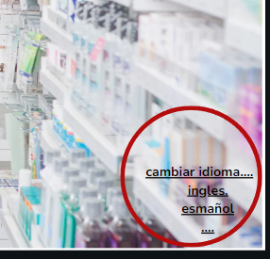

1. primera parte inicio de sección.

En esta parte como se puede apreciar en la plataforma o en el screenshot de abajo como es esta parte, un fondo de uno de nuestros almacenes donde se refleja la gran variedad de medicamento, seguido por el nombre y parte de agregar credenciales para iniciar a su cuenta…

Seguidos por la opción de crear una cuenta y reestablecer la contraseña de una ya existente.

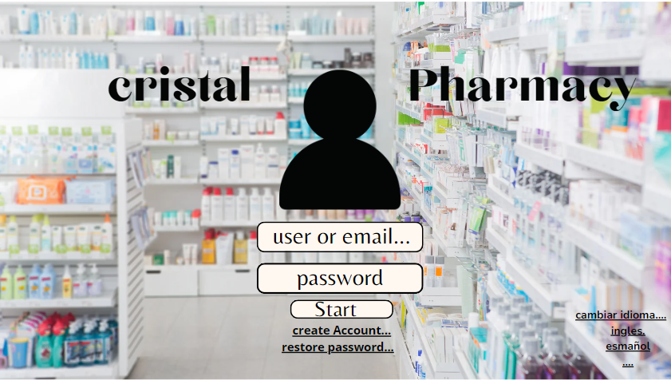

La aplicación es fácil de usar, tiene un diseño atractivo, no está llena de anuncios, ofrece informes actualizados, permite personalizar el perfil y cargar saldo para compras de medicamentos en el futuro.

1. Segunda parte.

## Creación de cuenta

En esta parte podemos apreciar lo que es la facilidad y claridad de nuestra interfaz de registro…

Contamos con los siguientes campos requeridos para registrarse.

Se requiere:

Un nombre, nombre de usuario o identificador único, agregar una contraseña, su numero de teléfono y correo electrónico. Ya lo siguiente seria guardar los cambios e iniciar!

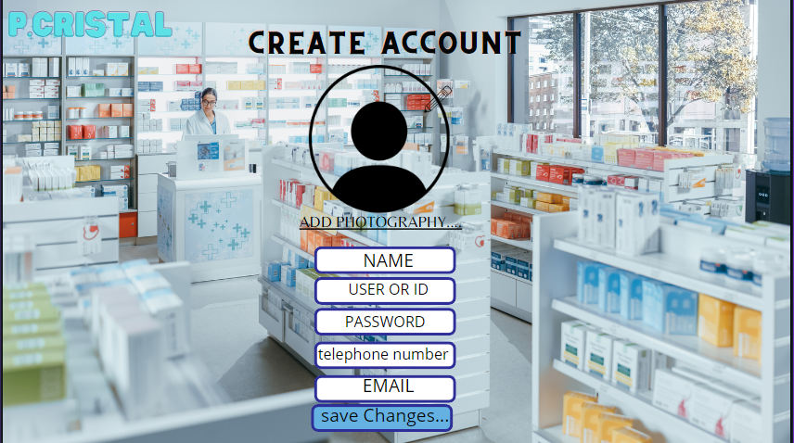

1. Tercera parte

### Inicio

En la parte de inicio nos enfocamos en que el usuario tenga todas las facilidades posibles en cuanto el uso y seguridad…

Contamos con índice de los medicamentos más usados y buscados de la vida cotidiana.

Una barra de búsqueda para buscar medicamentos en general, debajo de esta contamos con la área de información de cuenta para acceder a cambios dentro del usuario…

En la parte de abajo contamos con los medicamentos buscados, en este caso aparecen los que se buscaron en la barra de búsqueda.

1. Cuarta parte

#### Segunda parte de inicio.

En esta parte contamos con una parte publicitaria de medicamentos a los cuales estamos asociados y que recomendamos..

También contamos con accesos directos a necesidades dentro de la app

Los cuales como: una parte para ordenar, información de nosotros, información de contactos administrativos, ofertas, sucursales disponibles y servicio al cliente…

Contamos con una parte de información del usuario, configuración de cuenta, información de pago ya sea para agregar o retirar una de las opciones disponibles y por ultimo una parte de cerrar sección en su cuenta personal.

Evaluación de nuestra web

|  |  |
| --- | --- |
| NO. CL-CRS-061 | **Problema/Bueno:** Bueno |
| **Nombre**: Tiene barra de búsqueda. |  |
| **Heurística 1 -** Visibilidad del estado del sistema. |  |
| **Explicación:** La barra de búsqueda facilita a los usuarios encontrar información específica. |  |
| **Frecuencia:** Alta, es muy común encontrar barras de búsqueda en este tipo de páginas o aplicaciones. |  |
| **Impacto:** Alto, la barra de búsqueda facilita el encontrar lo que se está buscando de manera más rápida. |  |
| **Aspecto:** |  |

|  |  |
| --- | --- |
| NO. CL-CRS-062 | **Problema/Bueno:** Bueno |
| NOMBRE: Índice de búsqueda |  |
| **Heurística 1 -** Visibilidad del estado del sistema. |  |
| **Explicación:** La barra de búsqueda facilita a los usuarios encontrar información específicada. |  |
| **Frecuencia:** Alta, es muy común encontrar indices de búsqueda en este tipo de páginas o aplicaciones |  |
| IMPACTO: Alto, esta opción mejora mucho la facilidad del usuario |  |
| Aspecto: |  |

|  |  |
| --- | --- |
| NO. CL-CRS-063 | **Problema/Bueno:** Bueno |
| **Nombre**: Aspecto de inicio 1. |  |
| **Heurística 4 -** Consistencia y Estándares. |  |
| **Explicación:** La presentación ordenada de la información sigue un diseño coherente. |  |
| **Frecuencia:** Alto, normalmente las páginas y aplicaciones son desenadas para agradar a los usuarios. |  |
| **Impacto:** Alto, Facilita la comprensión de los usuarios. |  |
| **Impacto:** Alto, Facilita la comprensión de los usuarios. |  |

Conclusión

Concluyamos señalando que Cristalpharmacy brilla como una farmacia en línea con visión de futuro. Está totalmente dedicado a hacer la vida más fácil a quienes lo miran gracias a sus servicios accesibles y prácticos. La inclusión de herramientas como la función de búsqueda o marcar artículos muestra una cuidadosa consideración de las normas de usabilidad, garantizando una experiencia fácil de usar y sin costo. Esta plataforma dinámica mantiene la coherencia a través de una visualización ordenada de datos junto con un patrón de diseño claro, lo que garantiza una fácil interpretación por parte de los usuarios. La incorporación de capacidades de escaneo de recetas añade un toque picante: ¡esto sin duda se considera progresivo al darle a las recetas una nueva dimensión!

Para concluir, cuando se habla de propuestas interesantes en el ámbito de la farmacia virtual, bueno, esa es Cristalpharmacy. Promete una combinación similar a una matriz de eficiencia moderna, medidas de seguridad rigurosas y fácil accesibilidad para todos los usuarios.